Нека $n$ е естествено число. Разполагате с безброй много фигури от 4 типа:
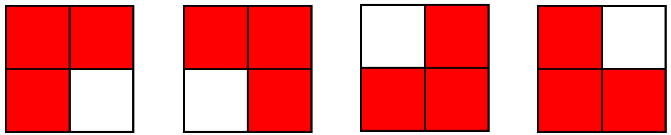
Формално, те са получени като от квадрат 2 на 2 е премахнато едно квадратче. Разглеждате квадрат $n$на $n$. Искате да поставите максимален брой фигури в този квадрат, така че никоя да не излиза от него и никои две да не се припокриват. Да се намери този брой. Да се отговори на $t$ такива теста.
Вход
От първия ред на файла figures.in се въвежда числото $t$. На следващите $t$ реда се въвежда по едно число $n$ за съответната заявка.
Изход
За всяка заявка на нов ред във файла figures.out отпечатайте отговора за съответната заявка.
Ограничения

$$1≤t≤10$$
$$1≤n≤200$$
Ограничение по време: 0.2 sec.
Ограничение по памет: 256 MB.

Примерен тест

Вход (figures.in) | Изход (figures.out)
2  1  4 | 0  5

